Государственное бюджетное учреждение
дополнительного профессионального образования и культуры Краснодарского края
"КРАЕВОЙ УЧЕБНО-МЕТОДИЧЕСКИЙ ЦЕНТР"

КУБАНСКАЯ МАСЛЕНИЦА.
ОБРЯДЫ И ФОЛЬКЛОР
МЕТОДИЧЕСКИЕ РЕКОМЕНДАЦИИ
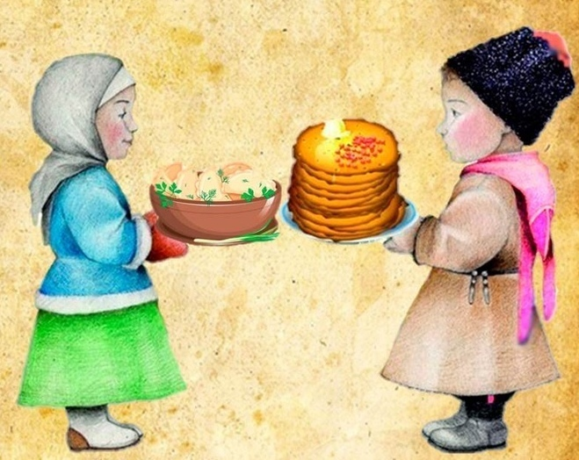

Краснодар
2022

Методические рекомендации предназначены для руководителей клубных формирований, специалистов по традиционной народной культуре, декоративно-прикладного и изобразительного искусства, методических служб культурно-досуговых учреждений муниципальных образований Краснодарского края.

Материал подготовлен отделом по организации и проведению фестивалей, конкурсов, выставок и культурных программ ГБУ ДПО и КК КУМЦ

Составитель: Павлюков Р.В.

Содержание

1. Введение ……………………………………………………………..…………4

2. История празднования Масленицы ..………………………………….…...…5

3. Традиционная Масленица на Кубани ……………………………………….10

4. Сценарный план проведения праздника в форме народного гуляния "Кубанская Масленица" ……………………………………………………..….16

4. Список используемой литературы ……………………………………..……19

Не всё коту жизнь райская,
Будет и Великий пост.

Введение

Масленица – праздник, появившийся с приходом христианства на Русь, прошедший длительный путь культурогенеза. Ранние формы его празднования наполнялись новыми смыслами, а симбиоз традиционных форм и привнесённых позднее породил новые. Но, несмотря на тысячелетнее существование, Масленица сохранила ядро обрядов, которые демонстрирует, и тем самым возвращает нас к "началу времён".
При выборе одной из форм празднования Масленицы для нас важнейшим всегда остаётся смысловое наполнение. Составитель заостряет особое внимание на том, что Масленица имеет сакральный смысл, в котором народная мудрость гармонично даёт развитие христианской основе праздника. Методические рекомендации позволят специалистам расширить представление о празднике, пересмотреть уже сложившиеся догмы. Также в работе описана региональная специфика праздника, что позволяет в современных условиях воспроизвести традиционные формы празднования, опираясь на материал конкретного населённого пункта, муниципального образования.

История празднования Масленицы
Основой для структурирования жизни традиционного общества является календарь, разделяющий время на будни и праздники. Праздник – особая форма общественного бытия, он противоположен труду – другой фундаментальной форме общественной самоорганизации. Одним из самых ярких праздников является Масленица или Масленичная неделя.
Праздник Масленица издавна привлекал внимание антропологов, этнологов, этнографов, фольклористов, филологов. Более чем за 200 лет было собрано и опубликовано большое количество детальных описаний этого праздника.
Из самых первых письменных источников о Масленице 1074 г., 1112 г., 1395 г. и 1419 г. мы видим, что праздник Масленица длился одну неделю (7 дней), он нераздельно привязан к Великому посту (дата зависит от Пасхи) и предшествовал ему. В праздничный период в пищу употребляли сыр и масло, в последний день праздничной Масленой недели было принято "прощаться". "Масляная неделя" или "масльна" упоминалась не только в народной среде, но и среди духовенства. Анализ более поздних источников расширяет список названий праздника: Масленица, Масляница, Масленая неделя, Масляная неделя, Маслоная неделя и Сырная неделя. Зарубежные путешественники упоминали, что в эту неделю едят молочную пищу (молоко, масло, сыр), большинство дополняют список яйцами. Ряд источников прямо говорит о запрете употреблять плоть (мясо, рыбу) и о разрешении употреблять все, происходящее от плоти. Дополнительно встречается выпечка: пироги, пирожки, калачи и тому подобное, приготовленное на масле. В источниках встречаются фразы: "ходят навещать друг друга", "зазывают к себе гостей", что указывает на обязательные гостевые визиты. Упоминаются игры, а также "любимая масленичная забава – кулачные бои". Завершает Масленичную неделю обряд прощения, который полноценно описан в источниках: "Принимают благословение от попов", "обмениваются поцелуями, поклонами и просят прощения друг у друга, если обидели словами или поступками; даже встречаясь на улицах, хотя бы прежде никогда не видели друг друга, целуются, говоря: "Прости меня, пожалуйста", на что отвечают "Бог тебя простит, и меня прости тоже".
С воцарения на троне династии Романовых фиксируется, возможно и ранее существовавшая царская форма проведения "прощеных дней на Масляницу", которые длились со среды по воскресенье. В эти дни государь посещал городские и загородные монастыри, прощался с братиею и старцами и жаловал им денежную милостыню. Ходил для прощения к царице. В воскресенье государь участвовал в литургии, а вечером в обряде прощения. Из собора государь шествовал прощаться к патриарху, от патриарха государь шествовал в монастыри, и соборы, в которых прощался у святых мощей и у гробов родителей. Также государь с чинами должностными, дворовыми и служилыми, "комнатными" освобождал весьма многих преступников, и особенно тех, которые "сидели не в больших винах".
Первое упоминание о взятии снежного городка относят к 1606 г. Горбунов Борис Владимирович, автор фундаментальных исследований воинских состязательно-игровых традиций восточных славян и народов России, отмечает, что к середине XIX века состязание практически утратило свой социальный статус, постепенно трансформировавшись в детскую забаву.
В XVII веке одной из самых распространённых государевых потех на Масленую неделю были так называемые "Медвежьи увеселения". В царском дворце проходил медвежий спектакль, а на Москве-реке для всенародного зрелища на льду проходила травля медведей, бой с вилами против медведя и медвежьи бои.
Масленичные фейерверки – "летающие потешные огни" впервые встречаются на Масленицу в 1671 г. при Алексее Михайловиче, однако только при Петре I "огненные забавы" ("огненные потехи") стали одним из обязательных атрибутов праздника.
В период царствования Алексея Михайловича Тишайшего в нашу страну активно проникает западная мода на театральные представления. В 1672 г. на Масленицу состоялся комедийный спектакль, а в 1675 г. – балетный спектакль.
В период царствования Ивана V (с 1684 г.) во дворце для царицы Прасковьи Фёдоровны на Масленицу устраивались скатные горы. Эта забава перешла в царскую среду из крестьянской, когда скатывание происходило не с сооружённых помостов, а с естественных склонов. В середине XVIII века эта традиционная сельская забава "захватит русские города" – от столиц до медвежьих углов.
Со времени правления Петра I в масленичной обрядности начинается разделение на "элитарную" и "крестьянскую" культуру: активно развивается городская или площадная культура Масленичной недели. В 1700 г. Петр I приказал возвести в Китай-городе "комедийную хоромину" (театральное здание), через два года в ней было дано первое публичное представление. С этого момента на площадях городов в Масленичную неделю соседствовали новомодные театры, балаганы, различные кукольные, цирковые представления, качели, карусели, скатные ледяные горы, а также бойкая торговля едой и напитками.
В 1722 г. в Москве состоялась грандиозная маскарадная процессия, в которой участвовало более 60 кораблей, яхт, гондол, лодок и других судов. Суда были поставлены на сани, которые тянули лошади, медведи, свиньи. Герои процессии: князь-папа, языческие персонажи, инородцы, различные животные и даже драконы. Маскарадная процессия длилась целых пять дней по улицам Москвы среди изумлённой толпы народа. Позднее маскарады были интерпретированы как проводы Масленицы.
Выглядела процессия приблизительно следующим образом: сани и дровни до 10 штук объединялись, в центр устанавливали в виде мачты столб с колесом наверху, на котором сидел наряженный мужик и "выдавал" различные штуки. Конструкцию тянули несколько десятков лошадей, а могли и разряженные люди. В процессию также входили пляшущие, прыгающие, поющие, играющие на музыкальных инструментах весельчаки.
Накануне Великого поста на Масленую неделю в церкви венчания не совершаются, и свадьбы не играют. Однако, в эту неделю общество уделяет особое внимание молодежи, в частности молодоженам. Обряды, посвященные молодым супругам, наиболее ярко представлены в северном комплексе масленичной обрядности, но так же бытуют на общерусской этнической территории. На Масленицу молодожены были обязаны открыто демонстрировать окружающим свою любовь друг к другу, этим действием закреплялся новый статус молодых пар в обществе. Само появление на публике в новом статусе – событие для пары, а ещё особое праздничное время, посвящённое именно им. Супруги особенно красиво одевались для катания на лошадях и с ледяных гор, "молодая" традиционно каталась с "горы", сидя на коленях у мужа. Во многих регионах России традиционно в крупных селах устраивали "съездки" по 600 до 800 лошадей и все вместе ездили по улицам. После молодые длительное время торжественно и чинно гуляли под ручку, показывая себя обществу. Все окружающие при этом их придирчиво и заинтересованно осматривали и нахваливали. Существует и традиция обхода тех домов, в которых жили молодые пары, с целью их прославления.
Обычай устраивать на Масленицу конные состязания довольно широко бытовал как в городах, так и в деревнях, селах. Участие в них принимали как крестьяне, так представители других непривилегированных сословий. На разных территориях были свои устоявшиеся традиции, в какой день устраивать состязания. В целом, обычай конных состязаний был распространен повсеместно, и почти везде масленичные катания на лошадях были одновременно и соревнованиями "у кого лошади быстрее, кто правит лучше".
Ещё одна традиция, которую необходимо описать – поминовение усопших. В субботу, накануне Масленицы, проходит вселенская родительская суббота, то есть общепринятый поминальный день. В этот день устраивали поминальный обед, а в Прощёное воскресенье посещали могилы, "прощаясь" с умершими родственниками. С поминовением связана традиция приготовления большого количества выпечки: пирогов, калачей, лепешек и блинов, которые издревле на Руси считались поминальным блюдом.
Пожалуй, главный обряд, по которому Масленичную неделю соотносят с язычеством – масленичный костёр или сжигание "масленицы". Необходимо отметить, что данное явление не фиксируется ни в одном раннем источнике. Первая фиксация данного обычая относится к XIX веку, где можно выделить несколько разновидностей: факел переносной и стационарный, костёр передвижной и стационарный, кукла-чучело передвижная и стационарная. Говоря о кукле-чучеле, процитируем Мороза Андрея Борисовича, одного из ведущих фольклористов, доктора филологических наук: "Никогда это не понималось, как изготовление какого-то идола и в дальнейшем его сожжение". Стоит подчеркнуть, что для масленичного костра собирали со всего населённого пункта различные виды соломы, старую утварь и инвентарь, бочки, черепки посуды, ветхую одежду и обувь, остатки скоромной пищи.

2. Традиционная Масленица на Кубани
Традиционная народная культура кубанского казачества является культурой позднего формирования. Масленица входит в основу празднично-обрядового календаря кубанского казачества, по своему составу она близка южнорусской и украинской. Праздник в своё время был популярен и в станицах, и в городах, и праздновался неделю, которую в различных населённых пунктах называют по-разному: Масляна, Маслена, Масленица, Масляныця, Сырная, Сырна, "Масныца". Далеко не везде на Кубани фиксируются названия дней (этапов) праздника: первый день – встреча; последний – проводы, прощённый, заговины, заговыны, Прощеное, Прощальное, Просительное воскресенье. В период с четверга по воскресенье наступала Широкая Масленица, Широка Масляна, Широкая Маслена.
Исторически Кубанскую область можно разделить на две половины. В восточной части региона проживали преимущественно переселенцы с Украины, в западной – переселенцы с территории юга России. Стоит отметить, что в восточная части Масленица праздновалась более широко.
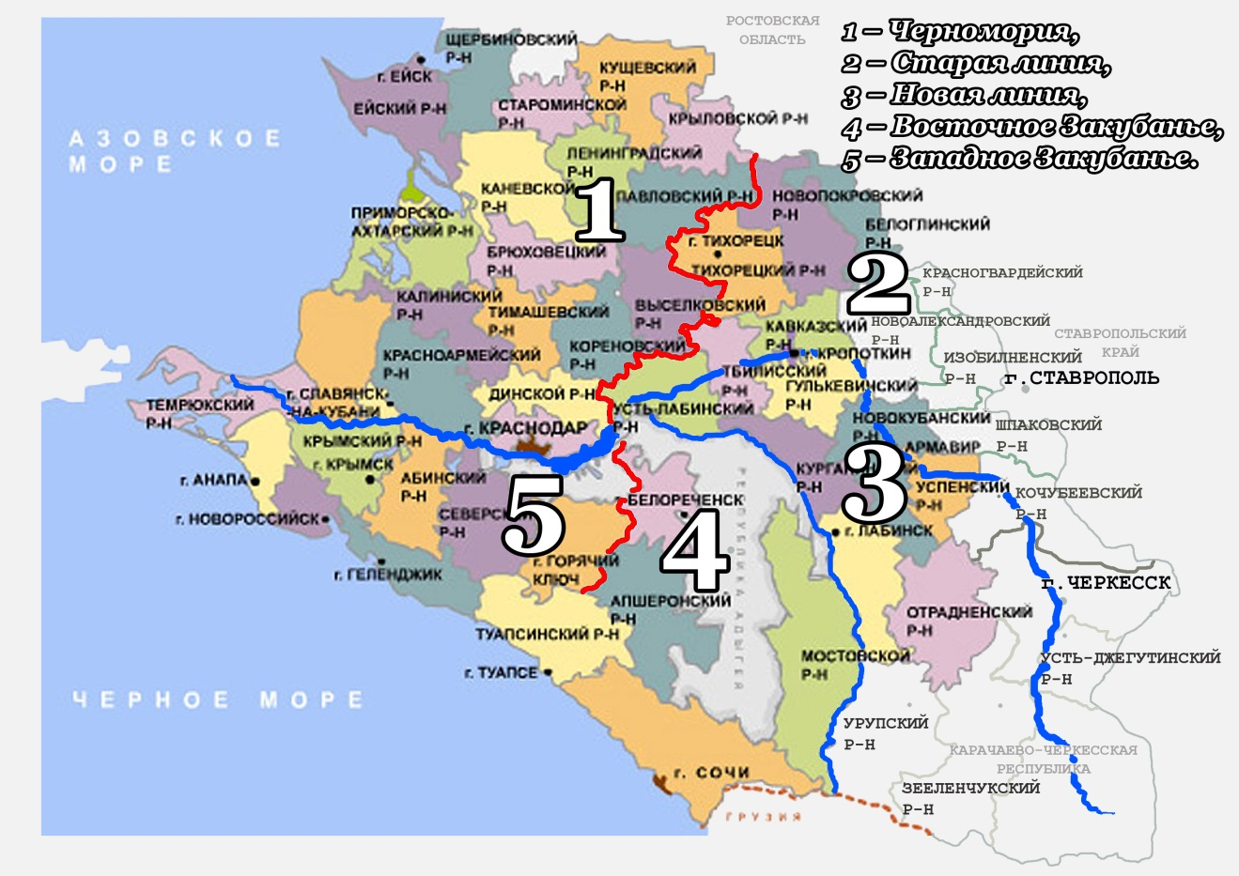
Масленичными обычаями, которые бытовали во всех субрегионах, являются обрядовая пища, гостевые визиты, молодежные гуляния и развлечения, ритуал вязания колодок, ритуал прощения.
Обрядовой пищей в западной части региона считались вареники с сыром (творогом), в восточной – нередко предпочтение отдавалось блинам. Вареники, кроме сыра, начиняли картофелем, тушёной капустой, вишнями, клубникой, сливами и другими ягодами. Из молочных продуктов, помимо сыра, употребляли молоко и сливочное масло. Ещё одним обрядовым продуктом были яйца, соответственно яичница.
В ряде населённых пунктов фиксируется, что пекли и блины из пшеничной и гречневой муки; "выргуны, орешки". Есть ряд единичных воспоминаний, что выпекали и "жаворонков".
С пищей обходились по-разному: ели дома, встречая гостей; приносили, приходя в гости; раздавали соседям, кумовьям, вдовам, бедным. Особо обильным был ужин в последний день Масленицы, накануне поста. Вареников, блинов готовили так много, что они оставались. Остатки с окончанием недели отдавали животным: свиньям, курам, даже закапывали в землю. На территориях, где по соседству проживали магометане, пищу отдавали именно им, часто они сами приходили и забирали скоромное угощение.
Накануне поста в отдельных станицах отмечен своеобразный ритуал тщательного вымывания посуды от масленичной (скоромной) пищи, его называли "полоскание кувшинчиков".
Гостевые визиты были основным моментом этого праздника. В гости ходили и приглашали в гости, по одним данным, в течение всей недели, а по другим – в течение трех последних дней. Посещали родственников и по линии жены, и по линии мужа. Собирались по очереди у родителей, кумовьёв, друзей, соседей, проводили время в застольях и за пением песен.

Молодежные гуляния и развлечения. Сразу стоит отметить, что в западной части региона молодежные гуляния и развлечения были наименее развиты. Здесь зафиксированы катания на лошадях (в зависимости от погоды на санях или бричках), катание на санках с гор, игры в снежки, катание по льду. Также фиксируется, что молодёжь собиралась компаниями и варила вареники, пела плясовые и шуточные песни, в том числе и под гармошку. Интереснейшим фактом в ряде населённых пунктов была установка качелей и каруселей.
В восточной части региона дополнительно к вышеперечисленным развлечениям можно отнести широко распространённые состязания: скачки, джигитовки, стрельба в цель, рубка чучел и кулачные бои. Победителям состязаний устанавливались призы: сукно на черкеску, материал на бешмет.
Также в восточной части региона особое место занимали хороводы, исполняемые во время обряда, весенние хороводы.
В ряде станиц фиксируют любимую игру детей и молодёжи, известную сегодня как лапта.
В отдельных станицах на Масленицу сохранялся обычай ряженья в различных животных. По улицам станиц в сопровождении специальных песен можно было увидеть козу, козла, коня, медведя и даже волка.

Вязание колодок. В отличие от великороссийской традиции величания и чествования молодожёнов на Кубани повсеместно распространился обряд порицания молодёжи, достигнувшей необходимого возраста, но не венчавшейся и не сыгравшей свадьбы, характерный для территории нынешней Украины и Белоруссии. Этот обряд называется "Вязание колодки"; на Кубани отмечены весьма архаичные формы – публичное вязание колодок (колод).
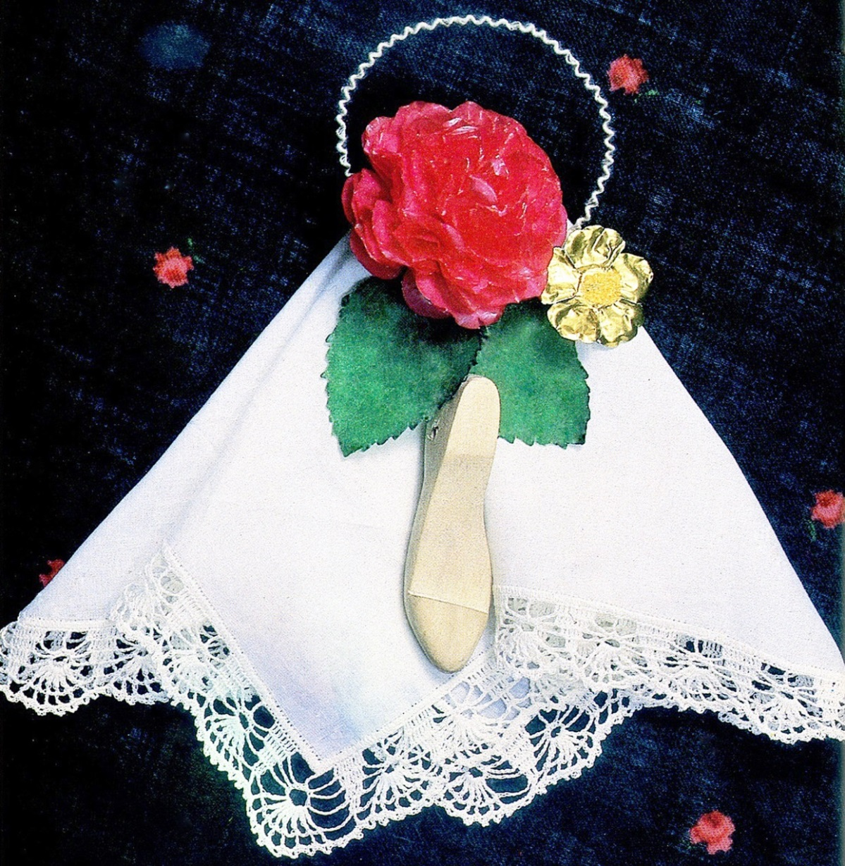
Колодка (поздний вид)
Так, в Краснодаре отмечен случай, когда закоренелые холостяки под шутки и хохот сопровождающей толпы волокли увесистый пенек, привязанный к ноге.
В источниках начала XX в. отмечалось, что с наступлением Масленицы начинается "бабья вакханалия". Традиционно зачинщицами и участницами этого обряда являются молодые замужние женщины. Обыкновенно группами с песнями шли по станице и заходили в те дома, где жили молодые юноши и девушки, не вступившие ещё в брак. В поздний период фиксируется, что в обряде начали принимать участие и мужчины.
В первую очередь вязали колодки девушкам, которые уже ранее отказали сватам, могли вязать колодки и родителям таких разборчивых и привередливых невест. В большинстве станиц колодки также вязали вдовцам и вдовам, а позднее стали вязать и разведенным. В любом случае это, безусловно, была та категория населения, которая, достигнув брачного возраста, не выполнила социальных, репродуктивных обязанностей перед обществом.
Традиционно колодка – бревно, полено, дрючок, чурбак, пень, который привязывали к ноге, или руке, вешали на шею и в таком виде водили по станице. Собственно колодку, бревно могли заворачивать в материю, полотенце. Уже в более поздний период она трансформировалась в различные формы: небольшая деревяшка с отверстием для шнура и привязанным цветком, миниатюрная копия сапожной колодки, бумажный или восковой цветок, кабак, лента, рушник, маленькая кукла, кукурузные листья, ткань на платье или рубаху, головной или носовой платок, различная одежда, булавка и др. Получившие колодку, как правило, кланялись, благодарили и откупались угощением. Чаще это делали родители, и ритуал перерастал в гулянку, длившуюся весь вечер.
Обращает на себя внимание вариативность обряда даже в пределах одной станицы: что использовалось в качестве колодки, как, когда, кому и кто ее вязал. Так что, приступая к реконструкции этого ритуала, необходимо проделать в своем населенном пункте скрупулёзную исследовательскую работу по выявлению локальной специфики.
Стоит отметить что, развитые формы этого ритуала характерны для восточной части региона, где шли по станице, образовав хоровод, и исполняли специальные песни.
Особого внимания заслуживает интересный ритуал, когда старую деву сажали в запряженную лошадьми телегу, в ряде случаев с частью приданного, и так возили по станице или хутору. Сопровождавшая компания пела песни и кричала: "Поспела! Поспела!". Девушку привозили ко двору, где жил подходящий неженатый мужчина, и проводили действие, похожее на сватовство; по разрешению родителей девушку могли оставить на некоторое время работницей в доме.
Масленичный костёр. Также необходимо уделить особое внимание теме масленичного костра на Кубани. На основании изданных материалов Кубанской фольклорно-этнографической экспедиции можно констатировать, что традиция изготовления куклы-чучела для Кубани не характерна, однако фиксируется сооружение костров.
Ритуал прощения. Завершалась Масленица "прощенным днем" в воскресенье. В этот день было принято ходить друг к другу в гости и просить прощение за возможные в прошлом обиды.
Практиковали две формы этого ритуала – церковную и семейно-бытовую. В первом случае шли в церковь, и там батюшка просил прощения у прихожан, а прихожане – у батюшки, а через него и у Бога, и друг у друга "за явные и неявные обиды". В смысловом, содержательном наполнении семейно-бытовая форма стереотипна: родители просили прощения у детей, дети – у родителей, младшие – у старших, старшие – у младших, родственники, соседи просили друг у друга прощения за явные и неявные, случайные обиды.
"Прощёный день" ("прощёное воскресенье") являлся значительным в социальном и духовном отношении обрядом прощения грехов перед Великим постом. В каждом доме обязательно накрывали стол, непременными блюдами были блины, вареники, яичница.
И в западной, и в восточной части региона сохранились представления о возможной смерти – наступлении "конца света" в ночь с Прощённого воскресенья (изгнание из Рая) на Жиловый понедельник (первый день Великого поста): "Мы ны знаим колы цэ случицця (конец света). Лягаим спать и ны знаим – устаным или ото и всё". В том числе и поэтому накануне, в Прощёное воскресенье, люди и просили друг у друга прощения, со смирением прощались, уповая на волю Божью ложились спать.

Сценарный план проведения праздника
в форме народного гуляния "Кубанская Масленица"

Связующим звеном всех секторов народного гуляния станет заранее подготовленная группа женщин (коренных жительниц), имеющих опыт сватовства и выкупа на свадьбе. Они будут вычленять молодёжь, вошедшую в брачный возраст, и под шутки, смех, частушки, а где это было традиционно – под специальные песни, вешать колодки, обязывая пройти испытания, откупиться.
День проведения – воскресенье.
В 8:00 в храме проводится литургия, на которую приглашаются жители и гости.
В 13:00 празднование начинается недалеко от храма в зелёной зоне, поделённой на секторы. Транслируются местные наигрыши на гармошке, бубне и других музыкальных инструментах. Гостей встречает распорядитель праздника и направляет в разные секторы, распределяя их по полу и возрасту. В каждом секторе определён ответственный и помощник, который является зазывалой сектора.
Перед началом действа все участники гулянья собираются полукругом (кругом), священник произносит проповедь и благословляет на начало гулянья. Распорядитель праздника приветствует гостей. Он представляет секторы, рассказывая об их работе, распределяя участников по интересам.
Секторы:
фотозона с символикой и названием праздника, организованная непосредственно при входе;
трапезная, это же место по проведению кулинарных мастер-классов. Здесь располагается преимущественно женская часть праздника, где от опытных хозяек передаются секреты блюд любопытной молодежи и детям. Оборудовав эту зону достаточным количеством мангалов, можно провести соревнования по приготовлению традиционных масленичных блюд. Для участия в мастер-классах участникам можно предложить принести продукты, для самостоятельного приготовления традиционных блюд;
сектор для проведения зимних забав: катания на санях, катания с гор, катания и игр на льду, игры в снежки. В случаях, когда нет снега, но посчастливилось и выдалась морозная погода, возможно соорудить специальную горку, которую необходимо залить водой, чтобы она замёрзла, соблюдая при этом правила безопасности, оградив зону по окружности;
сектор для размещения различных типов традиционных качелей. За качелями следят местные молодые парни, вступившие в брачный возраст, они организуют здесь все мероприятия. В качестве оплаты за катание принимаются блины и вареники, приготовленные на месте, особой платой является поцелуй от девушек, вошедших в брачный возраст;
сектор для проведения мастер-классов по разучиванию старинных песен, танцев и хороводов. После мастер-классов можно завести коллективный хоровод, организовать перепляс, конкурс частушечников. В этом секторе можно собрать всю холостую молодежь и через танцы, игры познакомить друг с другом;
сектор народного театра, куда входят вертепный театр с разыгрыванием бытовых сцен на нижнем этаже, театр Петрушки и театральное вождение ряженого в то или иное животное, если это характерно для конкретного населённого пункта. В секторе проходят как показ подготовленных программ, так и импровизационное разыгрывание ряжения с привлечением и обучением участников гулянья;
в секторе мужских состязаний можно организовать состязания по рубке шашкой в пешем строю, борьбе на поясах; кулачные бои (в боксёрских перчатках).
В конце состязаний участники братаются и просят друг у друга прощения. Для правильной организации сектора необходимо организовать подготовку, заранее обсудив со всеми руководителями клубов единоборств, работающих в муниципальном образовании, все нюансы и поставив верные цели и задачи;
самую большую территорию занимает сектор для катания на лошадях, на телеге, верхом, скачек, состязаний по рубке в конном строю и демонстрации лихости в джигитовке.
В 16:30 – окончание гуляния, подведение итогов, награждение парней, отличившихся в состязаниях, и девушек, отличившихся на территории кулинарного и песенного секторов.
В 17:00 звучит колокольный звон, знаменующий окончание гуляния, скорое наступление Великого поста. Священник говорит слова наставления и приглашает людей в храм на вечернюю службу на "Чин прощения''.
Примером проведения такого рода мероприятий могут послужить народные гуляния, организованные составителем данных методических рекомендаций в станице Новодмитриевской Северского района (2018 г.) и микрорайоне Пашковском г. Краснодара (2019 г.).
Ссылки на видео:
- Кубанская Масленица. Станица Новодмитриевская, 2018 г. https://www.youtube.com/watch?v=1h1ExhOMyBw&t=320s
- Кубанская Масленица. Станица Пашковская, 2019 г.
https://www.youtube.com/watch?v=QM5tAqkw4XI
Список использованной литературы
- Бондарь, Н.И. Календарные праздники и обряды кубанского казачества / Н.И. Бондарь. – 2-е изд. испр. – Краснодар: Традиция, 2011. – 373 с.
- Бондарь, Н.И. Тягостные наблюдения. По итогам Кубанской фольклорно-этнографической экспедиции 2010 г. / В.В. Воронин, Н.И. Бондарь // Кубанский сборник: сб. научн. тр. по истории края. - Т. 4 (25) Научн. ред., сост. О.В. Матвеев. – Краснодар, 2012. – с. 430-435.
- Горбунов, Б.В. Воинская состязательно-игровая традиция в народной культуре русских: ист.-этногр. исслед. / Б.В. Горбунов; Рос. акад. наук. Ин-т этнологии и антропологии им. Н.Н. Миклухо-Маклая. – М., 1999. – 379 с.
- История, этнография, фольклор Кубани. Т. I. Кореновский район (материалы Кубанской фольклорно-этнографической экспедиции) / М-во культуры Краснодар. края, Науч-исслед. центр традицион. культуры ГБНТУК КК "Кубанский казачий хор"; науч. ред., сост. И.И. Бондарь, А.И. Зудин. – Краснодар: Книга, 2015. – 332 с.
- История, этнография, фольклор Кубани. Т. II. Горячеключевской район (материалы Кубанской фольклорно-этнографической экспедиции) / М-во культуры Краснодар. края, Науч.-исслед. центр традицион. культуры ГБНТУК КК "Кубанский казачий хор"; науч. ред., сост. И.И. Бондарь, А.И. Зудни. – Ижевск: ООО "Принт-2", 2016. – 368 с.
- История, этнография и фольклор Кубани Т. III. Усть-Лабинский район (материалы Кубанской фольклорно-этнографической экспедиции) / М-во культуры Краснодар. края; Науч.-исслед. центр традицион. культуры ГБНТУК КК "Кубанский казачий хор"; научн. ред., сост. Н.И. Бондарь, А.И. Зудин. – Майкоп: Качество, 2018. – 452 с.
- История, этнография, фольклор Кубани. Т. IV. Темрюкский район (материалы Кубанской фольклорно-этнографической экспедиции) / Мин-во культуры Краснодар. края, Науч.-исслед. центр традицион. культуры ГБНТУККК "Кубанский казачий хор"; науч. ред., сост. Н. И. Бондарь, А. И. Зудин. – Ростов-на-Дону, 2019. - 472 с.
- История, этнография, фольклор Кубани. Т. V. Отрадненский район (материалы Кубанской фольклорно-этнографической экспедиции) / Мин-во культуры Краснодар. края, Науч.-исслед. центр традицион. культуры ГБНТУК КК "Кубанский казачий хор"; науч. ред., сост. Н.И. Бондарь, А.И. Зудин. – Ростов-на-Дону, 2020. – 472 с.
- Некрылова, А.Ф. Русские народные городские праздники, увеселения и зрелища: Конец XVIII – начало XX века / А.Ф. Некрылова. – изд. 2-е доп. – Л.: Искусство, 1988. – 215 с.
- Носова, Г.А. Картографирование русской масленичной обрядности (на материалах XIX – начала XX века) / Г.А. Носова // Советская этнография. – 1965. – № 5. – с. 45-56.
- Снегирёв, И.М. Масляница // Руские простонародные праздники и суеверные обряды. Выпуск II., Москва, 1838 г.
- Элиаде, М. Миф о вечном возвращении: Архетипы и повторяемость / М. Элиаде; Пер. с фр. Е. Морозовой, Е. Мурашкинцевой; Науч. конс.: канд. ист. наук Я. В. Чеснов. – СПб. : Алетейя, 1998. – 249 с.

